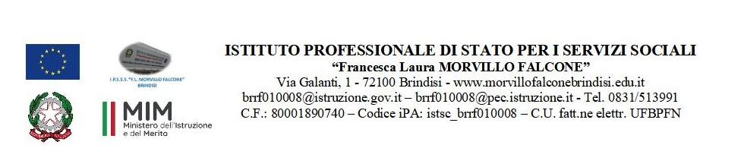

ADOZIONE/CONFERMA PER SCORRIMENTO DEI LIBRI DI TESTO A.S. 20…/20…

DIPARTIMENTO DI ______________________________

NUOVA ADOZIONE CONFERMA PER SCORRIMENTO

TESTO DI (indicare la disciplina): _________________________________________________________

PER LE CLASSI________________________________________________________________________

INDIRIZZO____________________________________________________________________________

TITOLO _______________________________________________________________________________

AUTORE ___________________________________ EDITORE_________________________________

CODICE ISBN __________________________________________________________________________

DA ACQUISTARE CONSIGLIATO

RAGIONI DELLA SCELTA:

________________________________________________________________________________________________________________________________________________________________________________________________________________________________________________________________________________________________________________________________________________________________________________________________________________________________________________________________________________

RELAZIONE INSEGNANTI:

COGNOME | NOME

Brindisi, lì ____________________

Il Coordinatore di dipartimento

_____________________________

